Кружок «Робототехника» руководитель Балдаев Е.А.

01.02.2023г.- состоялся Муниципальный конкурс «Лего», категория «Скоростная сборка» среди 5-9 классов. Польянов Даниил ученик 9 класса (дети ОВЗ) получил диплом первой степени.
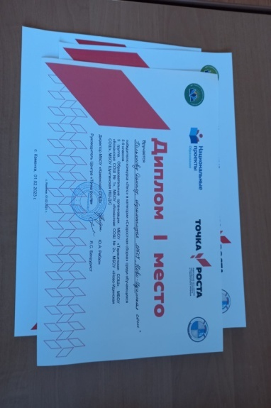

17.02.2023.г., на базе МБОУ «Каменская СОШ», состоялся VIII Межмуниципальный фестиваль робототехники. В категории «RoboLight» Польянов Даниил, ученик 9 класса (дети ОВЗ) занял I место среди 5-9 классов, остальные участники получили сертификаты.
